PRESENÇA DIÁRIA DOS Alunos no ambiente virtual de aprendizagem em uma disciplina obrigatória do curso de Engenharia Florestal: 2005-2009

Otacílio Antunes Santana – otaciliosantana@gmail.com
Universidade de Brasília, Faculdade de Tecnologia, Departamento de Engenharia Florestal
Caixa Postal 04357. CEP 70919-970 - Brasília-DF
José Imaña-Encinas – imana@unb.br
Universidade de Brasília, Faculdade de Tecnologia, Departamento de Engenharia Florestal
Caixa Postal 04357. CEP 70919-970 - Brasília-DF
Luciana Roberta Tenório Peixoto – lucianartp@gmail.com
Universidade de Brasília, Faculdade de Medicina, Pós-Graduação em Ciências Médicas.
Campus Darcy Ribeiro. CEP 70.910-900 – Brasília – DF

Resumo: Os objetivos deste trabalho foram, por meio de uma disciplina obrigatória do curso de Engenharia Florestal, Metodologia da Pesquisa Florestal, da Universidade de Brasília, durante dez semestres: i) quantificar e analisar, diariamente e semanalmente, registros de acessos; e ii) relacionar o número de acessos de uso de ferramentas não obrigatórias pelos semestres.

Palavras-chave: Moodle; Fórum; Chat; Educação semi-presencial

1 introdução

Os processos de ensino e aprendizagem estão em fase de mudança (Dias, 2002). Com a revisão do paradigma de que o professor é o centro destes processos, para mediação, e com a evolução tecnológica e a digitalização dos objetos educacionais, forçaram o surgimento de ambientes virtuais de aprendizagem (AVA), ou seja, plataformas virtuais de aquisição de material educacional e de interação entres os atores da educação: professores (mediadores) e alunos (Fuks, 2000).
Atualmente, os AVAs disponibilizam várias ferramentas que facilitam a construção do conhecimento e a comunicação entre professores e alunos, dentre elas, banco de dados, calendário de atividades e eventos, fóruns, chats, atividades avaliativas, enquetes, e multimídias (IMAÑA-ENCINAS & SANTANA, 2005). Estas ferramentas ficam disponíveis vinte quatro horas por dia, e diariamente, do início ao fim de cada curso.
Para acompanhamento e avaliação, os professores, também chamados de mediadores ou tutores, possuem uma ferramenta que observam e quantificam os acessos de cada aluno separadamente a cada conteúdo e atividade, presentes no AVA proposto. Com isso, podem-se inferir rendimentos e carências de participação, não só individualmente para cada aluno, como também, globalmente para a turma.
Os objetivos deste trabalho foram, por meio de uma disciplina obrigatória do curso de Engenharia Florestal, Metodologia da Pesquisa Florestal, da Universidade de Brasília, durante dez semestres: i) quantificar e analisar, diariamente e semanalmente, registros de acessos; e ii) relacionar o número de acessos de uso de ferramentas não obrigatórias pelos semestres.

2 Materiais e Métodos

A pesquisa foi realizada com alunos de Engenharia Florestal matriculados na Disciplina de Metodologia da Pesquisa Florestal (MPF) durante dez semestres: primeiros e segundo semestres de 2005 a 2009 (01/05; 02/05; 01/06; 02/06; 01/07; 02/07; 01/08; 02/08; 01/09 e 02/09).
Esta disciplina é obrigatória na grade curricular (código 165379) do curso de graduação de Engenharia Florestal para os alunos do quarto semestre, da Universidade de Brasília. A didática de ensino utilizada refere-se ao modelo semi-presencial, com uma parte de aulas presenciais (30%) e outras através do ambiente virtual de aprendizagem “Moodle”, disponível no endereço eletrônico http://aprender.unb.br (Figura 1).

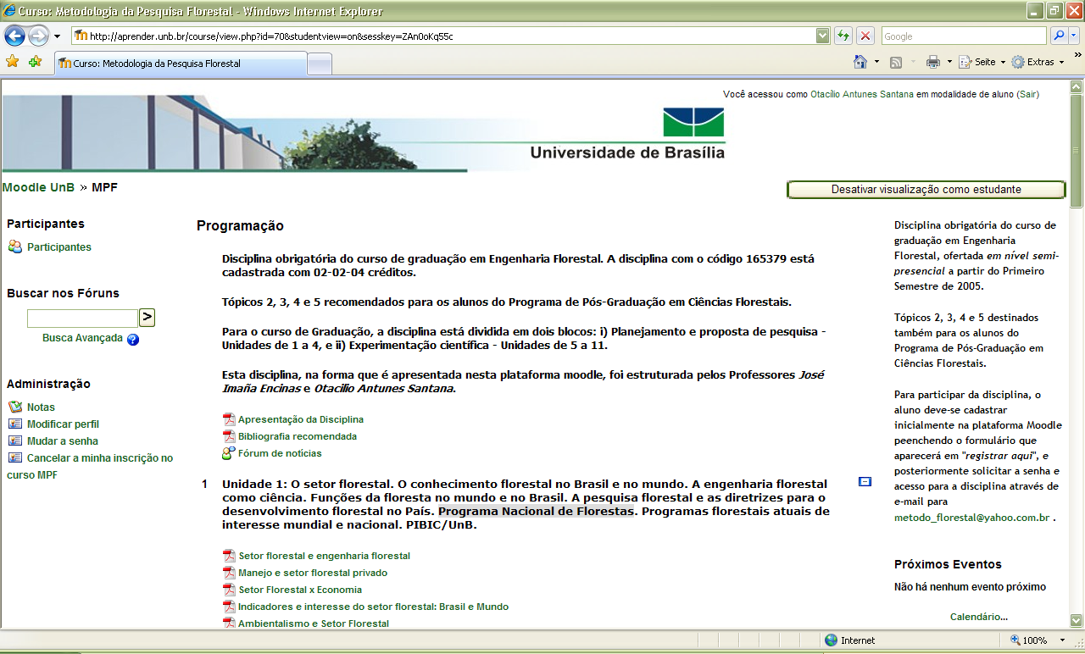
Figura 1 – Visualização do ambiente virtual de aprendizagem da disciplina Metodologia de Pesquisa Florestal, do curso de Engenharia Florestal, da Universidade de Brasília.

No ambiente virtual “Moodle”, existe uma ferramenta denominada “Relatório”, que registra o tempo e a quantidade de acessos a plataforma, aos conteúdos e as atividades de cada aluno e da turma inteira. A partir dessa ferramenta, foi quantificado o número de acessos por horas diárias, e a média e os desvios por dias da semana.
Duas ferramentas não obrigatórias: Fóruns e Chats, foram quantificados seus acessos, para observar a evolução do uso da comunicação intra-disciplinar.
As médias; desvios estatísticos (desvio e erro padrão); testes de médias (teste F de “Fisher”) entre as horas do dia, e os dias da semana, para obtenção do nível de significância (valor de p); e ajustes lineares entre número de acessos e os semestres estudados, para obtenção do coeficiente de determinação (R²), foram calculados pelo programa Statistica 8.0 (StatSoft, 2008).

3. Resultados e Discussão

Para os dez semestres estudados, tanto durante as horas do dia, quanto nos dias da semana, houve acessos em todos os períodos. Na Figura 2, foram observados picos de horários com mais acessos (de 250 a 350 acessos), principalmente entre 10 e 11h, horário de transição da primeira e segunda aula no período matutino, e entre 16 e 18h, horário em que as aulas presenciais eram aplicadas. Acessos noturnos, das 22 as 24h, e no período da madrugada, 0h as 05h, mostraram que os alunos buscavam conteúdos e interagiam em horários que a aula presencial não permitiria.
Este dados corroboram com as discussões feitas por CARVALHO & KANISKI (1997), que justificaram a implementação do método semi-presencial as disciplinas de graduação, através dos seguintes argumentos: (a) o aluno possui um maior número de opções para atingir os objetivos de aprendizagem, uma vez que especialistas remotos estão acessíveis, ao vivo ou via programas pré-gravados, sendo que as oportunidades de interação do aluno com o professor são multiplicadas; (b) o grande impacto, mostrando que o conhecimento pode ser comunicado e atualizado em tempo real, existindo a possibilidade de aprendizagem em grupo ser realizada ao vivo, mediante programas interativos; e (c) a alta relação de custo-benefício, pois se pode treinar um maior número de pessoas e com maior freqüência, reduzindo custos de deslocamentos de pessoal, e novos alunos podem ser incluídos permanentemente no sistema sem custo adicional.
Não só pelos horários alternativos, ou seja, horários fora do período comercial ou acadêmico, que os alunos buscam os recursos de uma disciplina semi-presencial, mas também em dias da semana sem atividades acadêmicas e letivas. Na Figura 3, observa-se este comportamento, com médias de acessos em sábados e domingos, que representam cerca de 15 % de todo acesso semanal.
Efetuando o teste de média, entre as horas e os dias da semana em todos os semestres, obteve-se uma diferença não significativa (p > 0,05), mostrando que independente do dia ou da semana, sem diferenças, houveram acessos de registros no AVA analisado.
Durante o período estudado, dois recursos de interação entre professores e alunos, houve uma relação significativa (R²>0,85), foram eles o Fórum e o Chat. Do primeiro semestre de 2005 até ao segundo semestre de 2009, teve-se um aumento de aproximadamente 260 % no acesso a estes recursos (Figura 4). Isto demonstrou o aumento da empatia desta ferramenta de comunicação intra-disciplinar entre os alunos, e entre os alunos e professores. Apesar de ter havido uma resistência inicial dos alunos a esta mudança da disciplina presencial tradicional para disciplina semi-presencial, ou totalmente à distância (Santana & IMAÑA-ENCINAS, 2007), atualmente, os alunos estão dispostos a interagir mais nestes novos ambientes virtuais, como forma de otimizar o tempo e estar em contato permanente de ferramentas de construção do conhecimento.
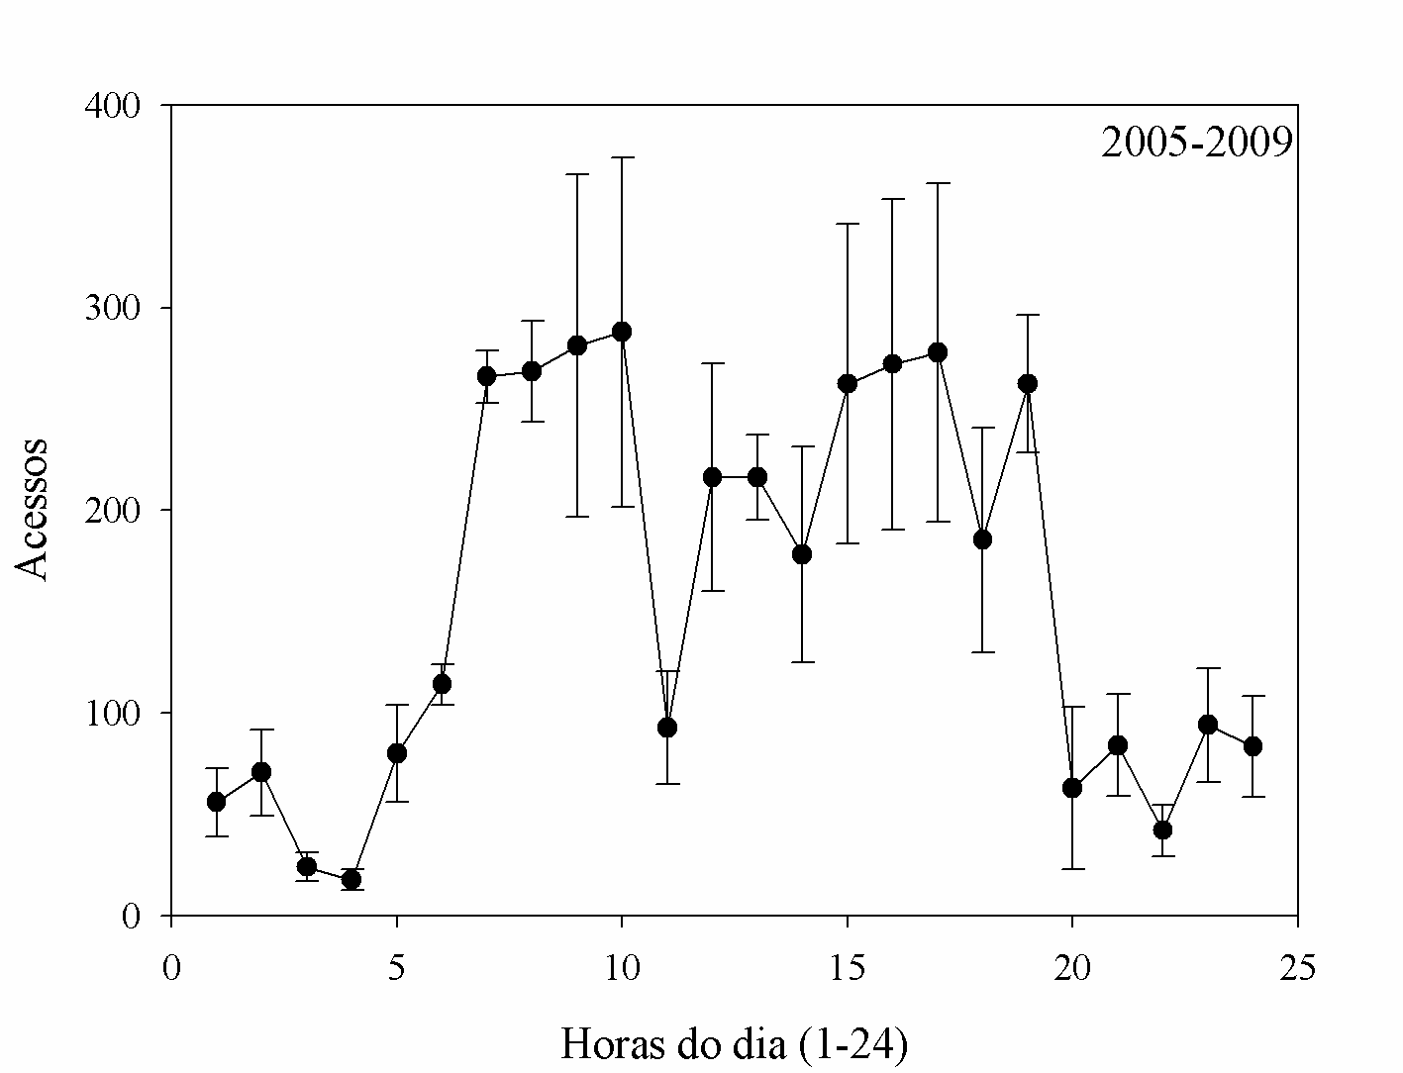
Figura 2 – Quantidade de registros de acessos no Ambiente Virtual de Aprendizagem na disciplina Metodologia da Pesquisa Florestal, durante as horas do dia.

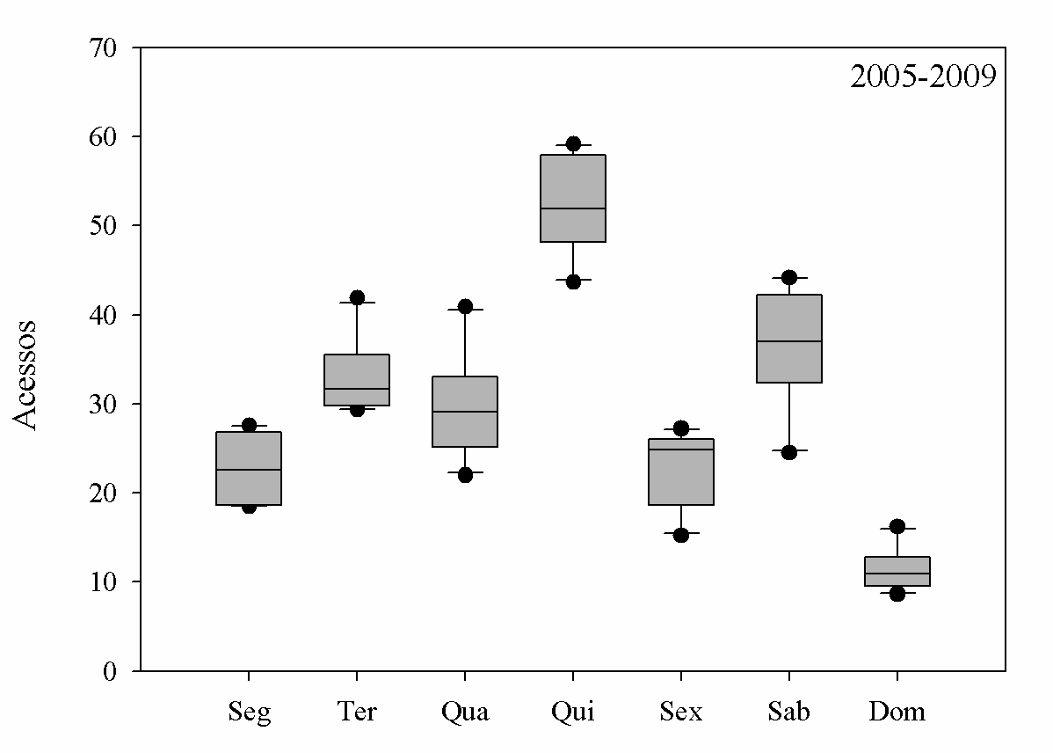
Figura 3 – Quantidade e desvios estatísticos de registros de acessos no Ambiente Virtual de Aprendizagem da disciplina Metodologia da Pesquisa Florestal, nos dias da semana (Seg = segunda-feira; Ter = terça-feira; Qua = quarta-feira; Qui = quinta-feira; Sex = sexta-feira; Sáb = sábado e Dom = domingo).

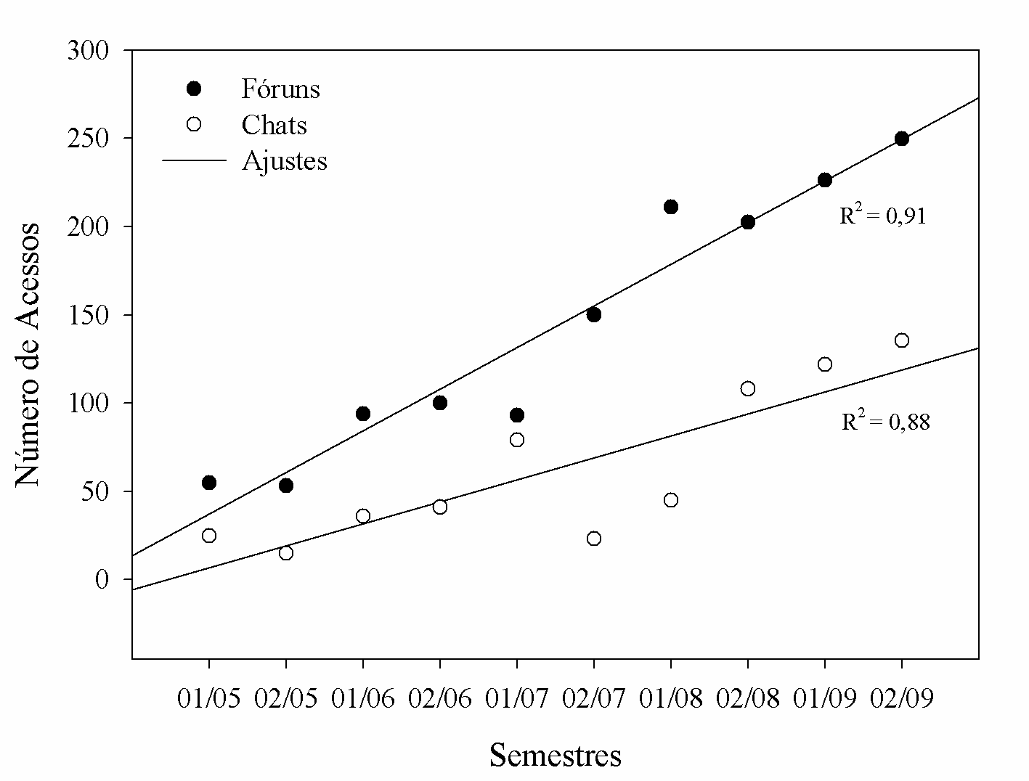
Figura 4 – Relação entre o número de acessos e os semestres de aplicação na disciplina Metodologia da Pesquisa Florestal.

Uma das vantagens do ensino à distância é seu caráter assíncrono, ou seja, não necessita que o professor e os alunos estejam no mesmo local ou no mesmo horário conectados com a disciplina (Salmon, 2002). Os dados deste trabalho mostraram a importância disso, pois os alunos receberam motivação, socialização virtual e a troca de informações (que incluiria conteúdo da disciplina e assuntos complementares) em horários e dias não comerciais ou em horários letivos da Universidade.

4 Conclusões

Os alunos da disciplina Metodologia da Pesquisa Florestal, do curso de Engenharia Florestal, da Universidade de Brasília, ao longo de dez semestres de estudos, mostraram buscar conteúdos e interagir com ambiente virtual de aprendizagem, sem diferença significativa, em todos os períodos do dia e da semana, mesmo em horários e dias não acadêmicos ou letivos. Houve também um aumento no registro de acesso de ferramentas de comunicação interativas, desde a criação do curso semi-presencial primeiro semestre de 2005 até o segundo semestre de 2009.

Agradecimentos

Agradecimentos ao CNPq pelo auxílio financeiro em forma de bolsas de pesquisa.

Referências Bibliográficas

DIAS, G.A. Evaluating the access of electronic periodicals at the Web through the analysis of the access log file. Ciência e Informação, vol. 31, nº. 1, pp. 7-12, 2002.

IMAÑA-ENCINAS, J.; SANTANA, O. A. Uso da plataforma Moodle no ensino da dendrometria, na Universidade de Brasília. Revista de Ensino de Engenharia, v. 24, p. 13-16, 2005.

FUKS, H. Aprendizagem e trabalho cooperativo no ambiente AulaNEt. Revista Brasileira de Informática na Educação, n.6, p.53-73, 2000.

Salmon, G. E-tivities: the key to active only learning. Sterling, VA : Stylus Publishing Inc. 244p. 2002.

SANTANA, O. A.; IMAÑA-ENCINAS, J. Perfil da acessibilidade virtual de estudantes de Engenharia Florestal da Universidade de Brasília no ingresso as disciplinas semi-presenciais. In: XXXV Congresso Brasileiro de Educação em Engenharia, 2007, Curitiba. COBENGE 2007. Anais... Brasília : ABENGE, 2007. v. XXXV.

STATSOFT, INC. Statistic for windows: computer program manual. Tulsa: Statsoft, 268p. 2008.

Diary Presence in e-learning ENVIRONMENT in Needed discipline of the forestry engineerING course

Abstract: The objective this work were in needed discipline, of the Forestry Engineer Course, at the University of Brasilia, a long of ten semester: i) to quantify and analyzer, diary and weekly, access registers; ii) to relate the numbers of access of the non needed tools along the semesters.

Key-words: Moodle; Forum; Chat; e-learning.

